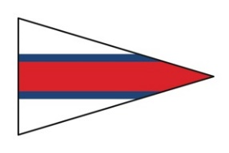

第１５回

東京湾ＩＲＣインショア・レガッタ

レース委員会　御中

誓　　約　　書

私は第１５回ＩＲＣ東京湾インショア・レガッタＮoＲ(レース公示)に基づいて、私の艇の参加を申し込みます。私の艇がスタートするか否かの決定は私自身の判定に基づいて行い、決して他者にその決定を委ねません。

万一、事故等があった場合、私自身がすべての責任を負い、またその解決の為に必要なあらゆる対処を独自で行い、当該主催団体、当該レース実行委員会並びにレース委員会、運営関係者、後援、協力、協賛団体、開催マリーナにその責任がおよばないこと、加えて、海上に於ける各種規則の遵守と、参加艇相互のより良いマナーの実践に努めることを誓約します。

　　２０２５年　　月　　日

　　　　　　　　　　　艇名

　　　　　　　　　オーナー自署名